Weekplanning
 | maandag 12/12/2016 | dinsdag 13/12/2016 | woensdag 14/12/2016 | donderdag 15/12/2016 | vrijdag 16/12/2016
 | Taal: toets ts T4  Wis: toets bew B3 |  | Spelling: dictee ‘aanhalingstekens’  Frans: toets C6  Wis: toets M&MR B3 ma 19/12 | Wero: toets kunststof | Godsdienst: toets ‘verantwoordelijkheid en engagement’ + ‘Advent en Kerst’
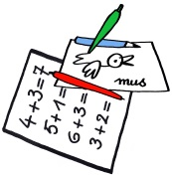 | Frans: modeshow | Spelling: taak ‘aanhalingstekens’ op Bingel |  |  | Toetsen verbeteren en laten tekenen.
 | L.O.       |  |  | L.O. | Kerstontbijt (23/12)

